班级动态(9.3)
- 晨间来园基本情况
来园人数： 应到30人，实到29人。瞧，孩子们自主早点后能自主选择区域且进行自主游戏。
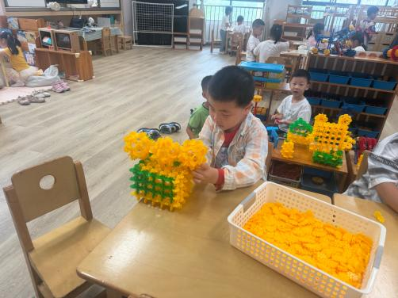 | 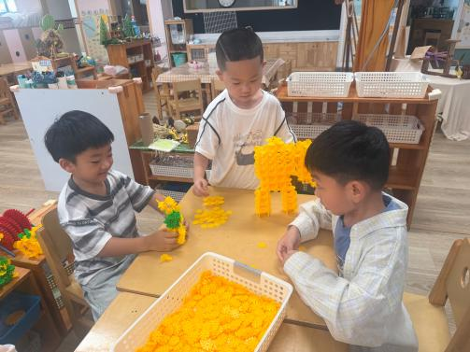 | 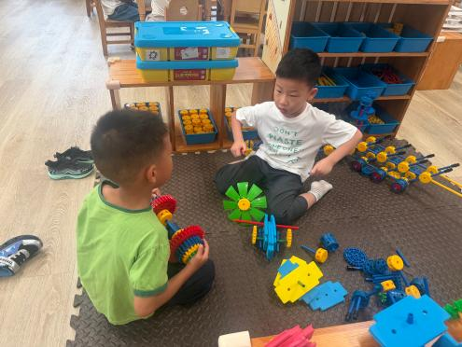
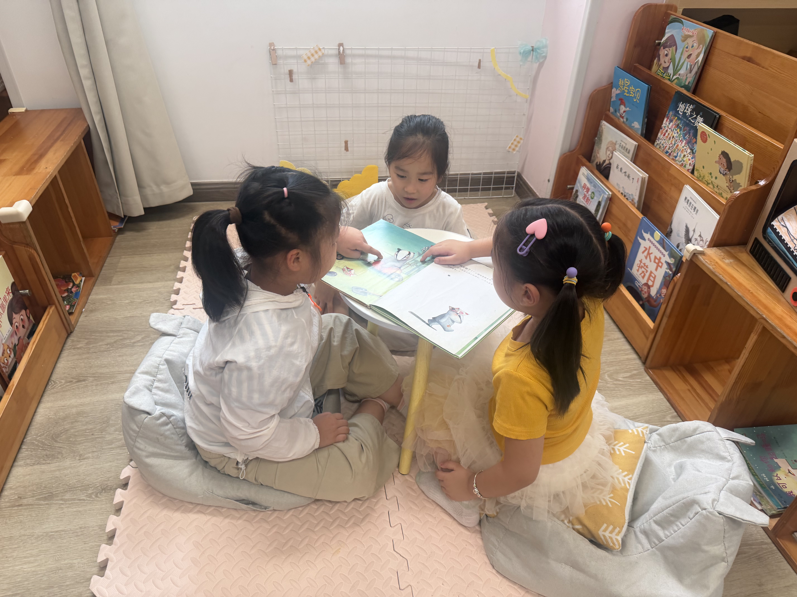 | 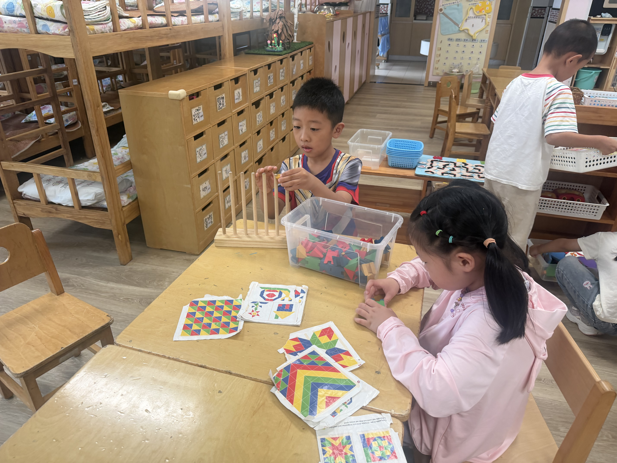 | 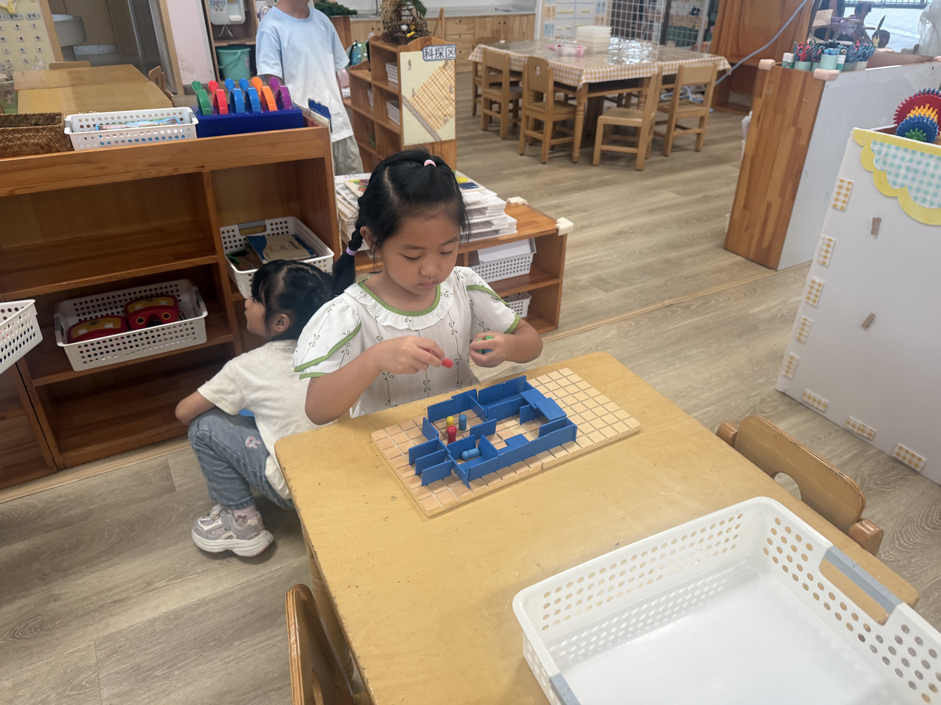
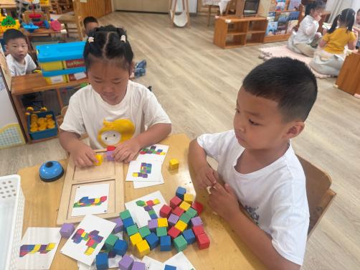 | 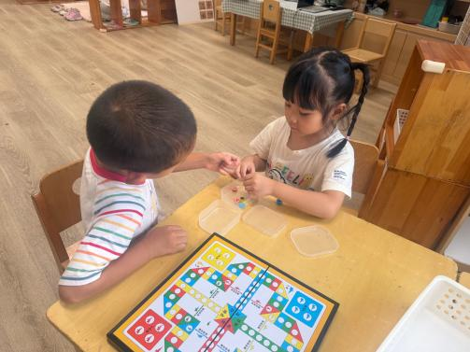 | 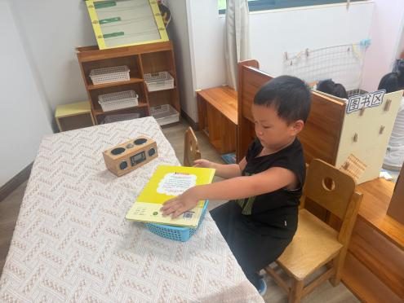
二、早点活动
吃早点啦！今天我们吃的是牛奶、鸽子蛋和坚果，营养又好吃！
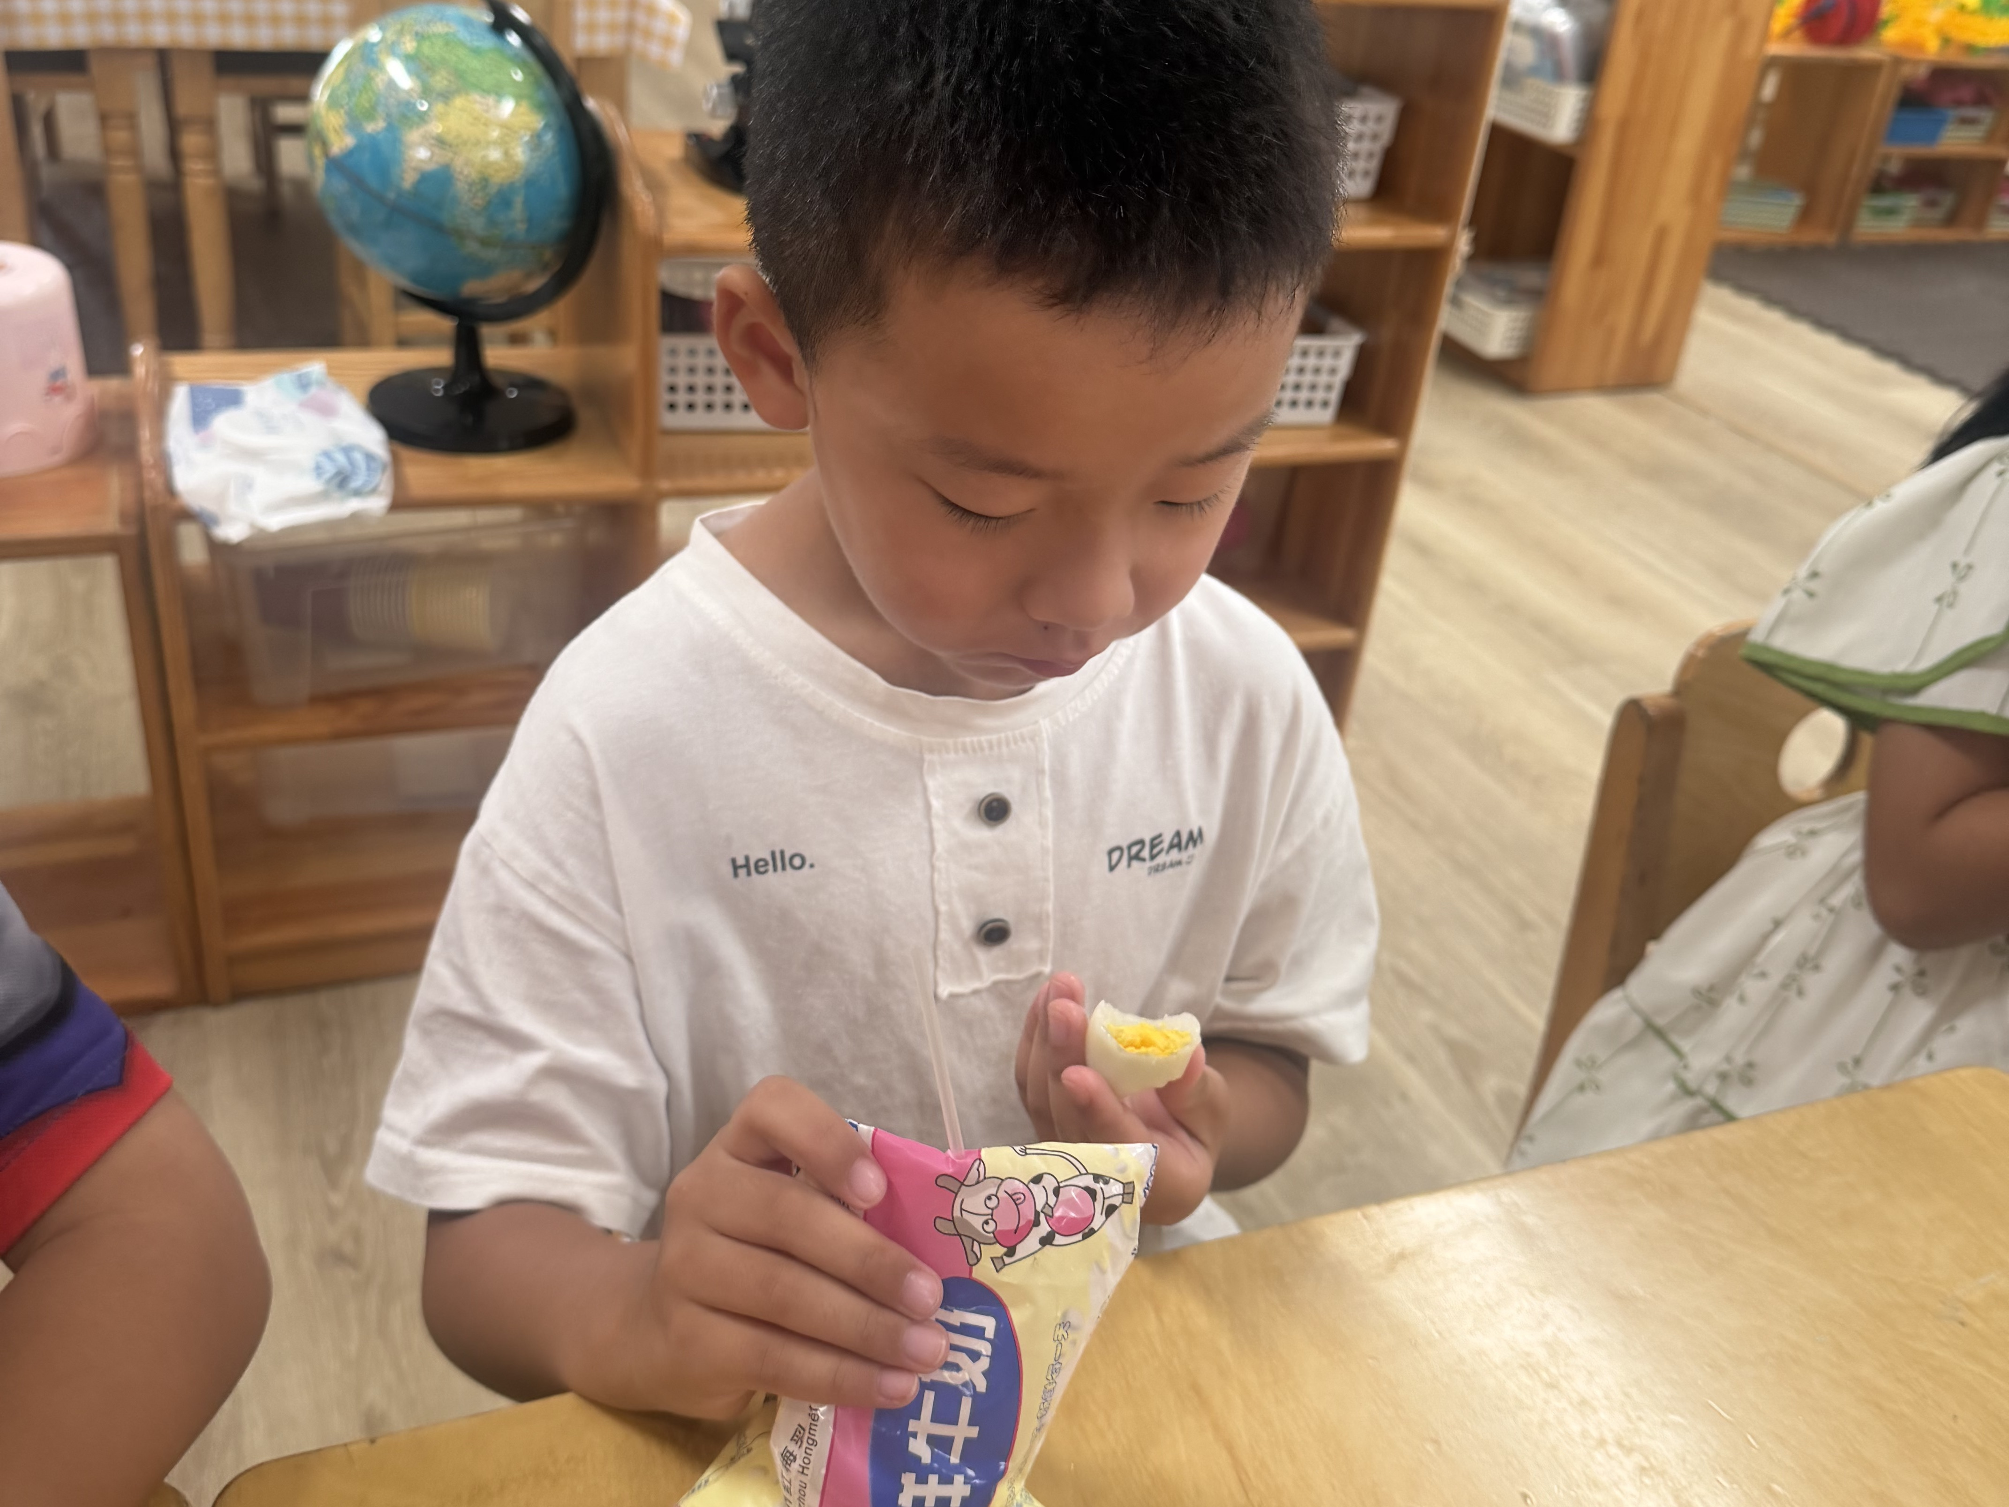 | 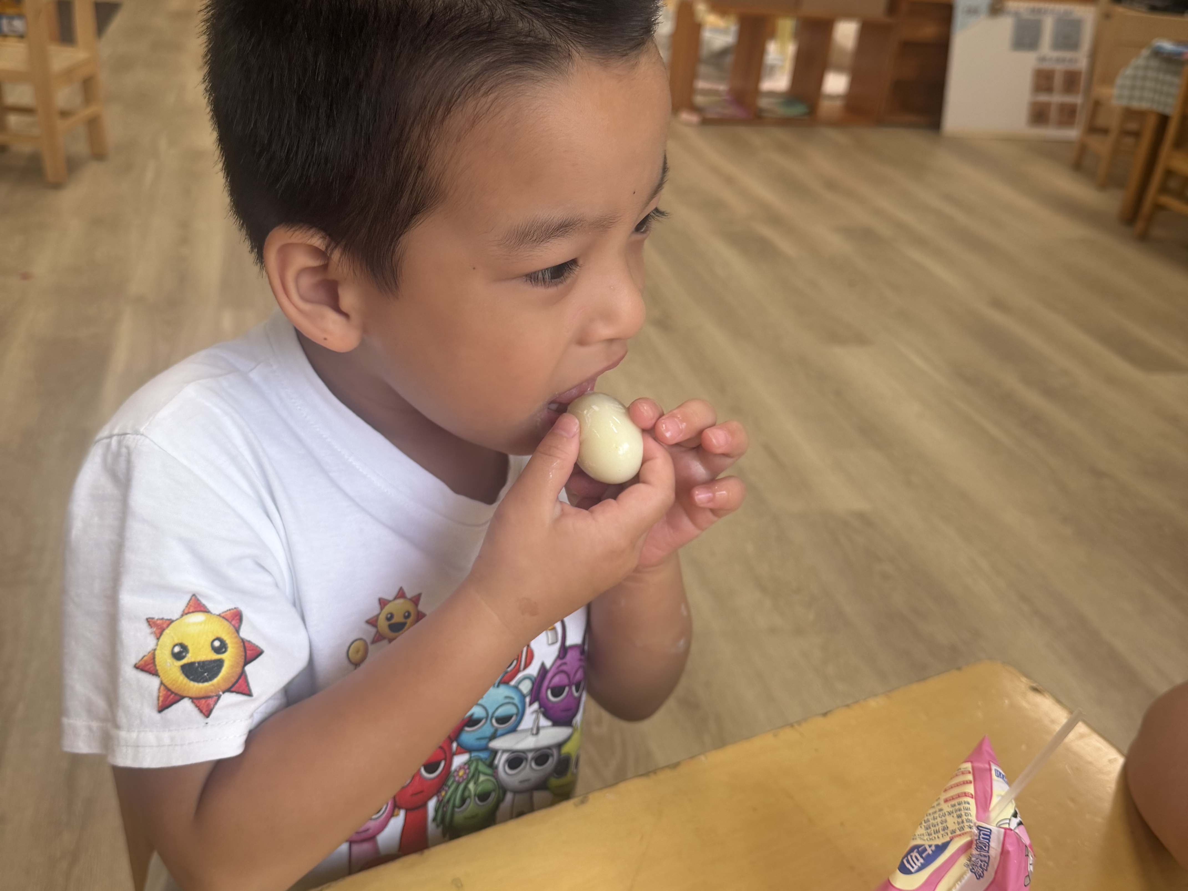 | 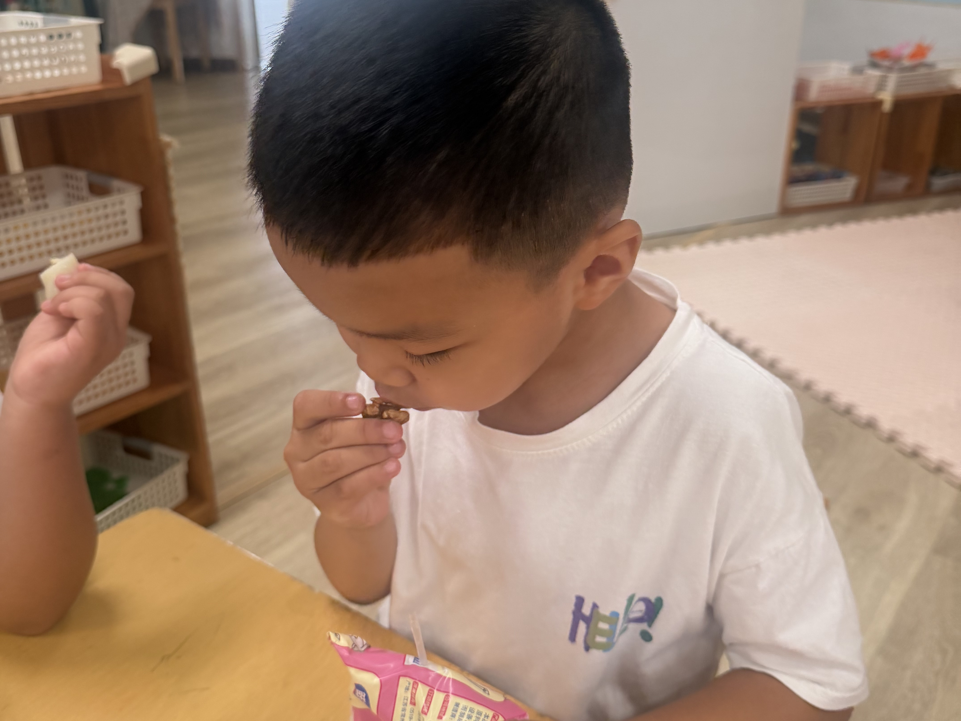
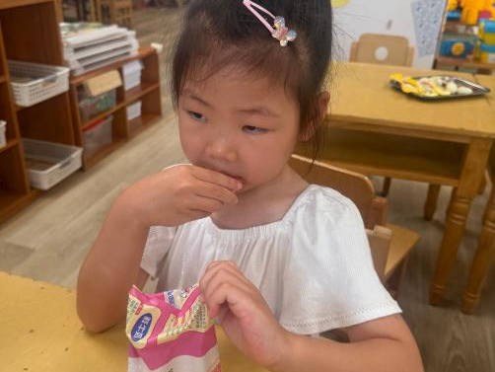 | 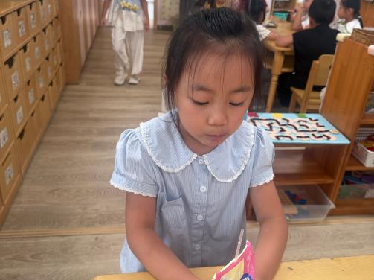 | 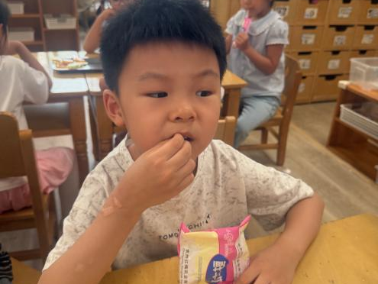
孩子们吃的津津有味，有个别小朋友一开始不想吃鸽子蛋，了解到鸽子蛋的营养价值后，孩子们也愿意尝试。
- 社会：我是小小值日生
孩子们升入大班以后，自理能力明显增强，有很强烈地乐于帮助别人做事的愿望，尤其是在当老师说需要帮着收拾、整理东西的时候，孩子们表现出极大的热情，都喜欢听到帮助别人做事后老师的赞扬，心中会充满无限的自豪感，但有的小朋友没有掌握正确的整理方法，或是不能正确判断某件事是不是可以去做，有时会出现“一窝蜂，好心办错事，越帮越忙”等现象。因此，为了满足大多数孩子的这种愿望，增强孩子为集体服务的意识，更为了让孩子养成一个良好的生活习惯，掌握一些收拾整理的技巧，特设计了本教学活动。在生活中寻找教育契机，为孩子们提供锻炼的机会。
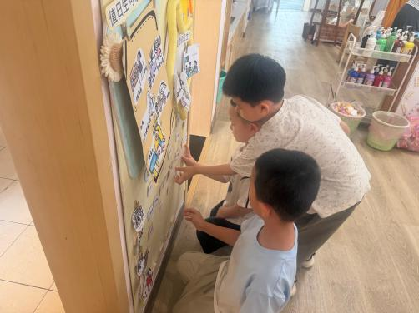 | 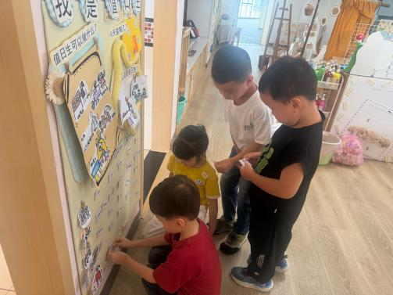 | 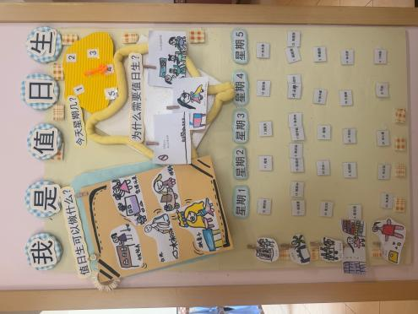
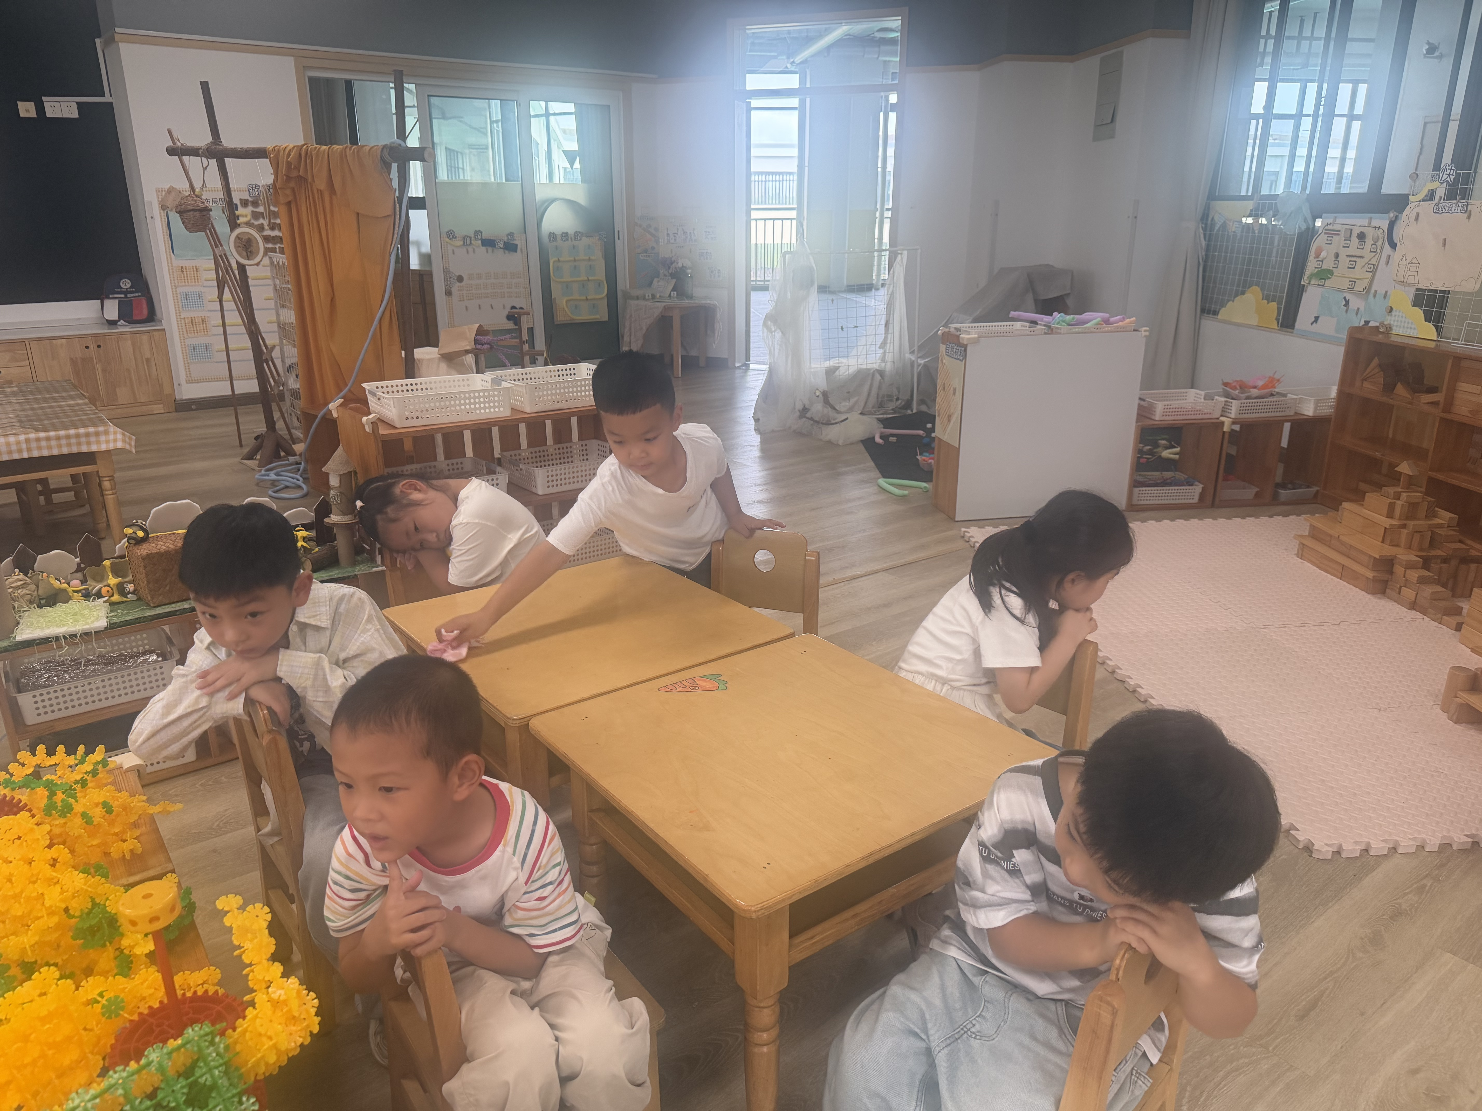 | 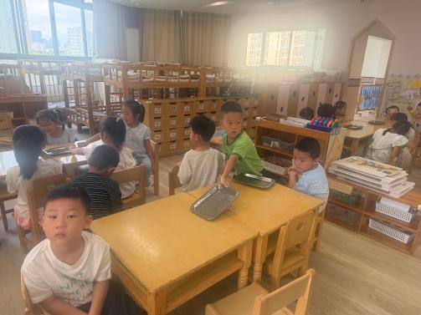 | 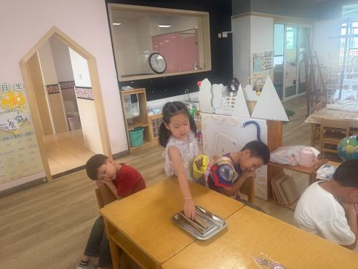
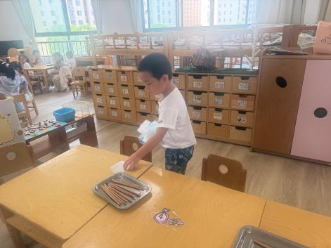 | 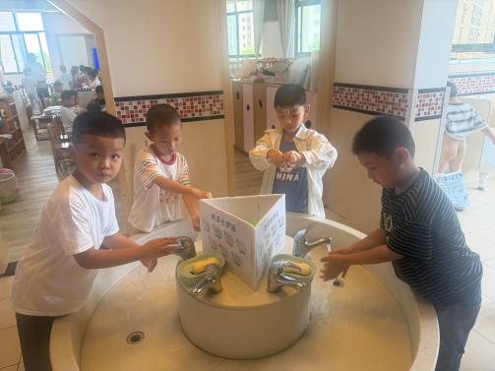 | 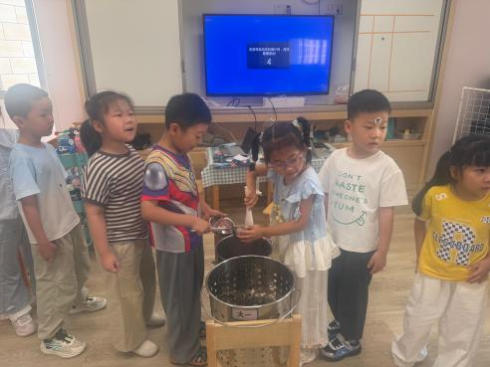
幼儿园一些幼儿力所能及的杂务会由值日生负责，一般包括分发点心、擦桌子、整理玩具、喂饲班级所养的小动物、为植物浇水等轻便工作，其他清洁工作会由保育员负责。值日生是教育的一部份，培养幼儿的责任感和自理能力。
- 家园配合
1.本学期伙食费预收99天，12元每天，合计1188元，多退少补。（9月22天，10月18天，11月21天，12月23天，1月15天）
缴费渠道：江苏银行微金融
特别提醒：缴费号码还是以前的，缴伙食费绑定的银行卡或微信号本学期内不能注销，不然伙食费退款原路退回会失败的。
2.延时班费500元，如果请假不退费哦
注意⚠️：大班免保教费，只需要交伙食费和延时班费～可以缴费时会在群里通知哈[握手]
2.明天星期五，没有延时班，请大家统一4:08来接娃，请大家转告接送家长准时接娃。根据这几天放学情况，如果有晚接或换人接的情况请提前与老师沟通哈，另外是培训机构代接的的宝贝需要填写代接委托书哦～
3.上学期需要补牙以及视力跟踪的小朋友请把反馈单带至班级处哈。

